МІСЦЕВЕ САМОВРЯДУВАННЯ

ВИКОНАВЧИЙ КОМІТЕТ ПОКРОВСЬКОЇ МІСЬКОЇ РАДИ
ДНІПРОПЕТРОВСЬКОЇ ОБЛАСТІ

П Р О Е К Т Р І Ш Е Н Н Я

Про розподіл та попереднє визначення площ прибудинкових територій багатоквартирних будинків в кварталі, обмеженому вулицями Торгова, Пушкіна, Горького, Середи, для їх утримання, благоустрою та прибирання
___________________________________________

Розглянувши звернення ОСББ «Скіфське містечко» щодо закріплення за багатоквартирними будинками №№ 2, 4, 6, 8, 10 по вул. Горького в м. Покров прибудинкових територій, керуючись Порядком розподілу та попереднього визначення площ прибудинкових територій житлових будинків в м. Покров для утримання, благоустрою та прибирання, затвердженому рішенням міської ради від 31.05.2016 № 12, ст. 7 Закону України «Про особливості здійснення права власності у багатоквартирному будинку», ст. 26 Закону України «Про місцеве самоврядування в Україні», виконком міської ради

В И Р І Ш И В:

1. Затвердити попередній розподіл та визначення площ прибудинкових територій житлових будинків в кварталі, обмеженому вулицями Торгова, Пушкіна, Горького, Середи міста Покров, для їх утримання, благоустрою та прибирання згідно додатку.

2. Об’єднанням співвласників багатоквартирних житлових будинків, управляючим компаніям, МКП «ЖЕО» керуватися в роботі по прибиранню та сезонному санітарному очищенню закріплених територій кварталу даним рішенням та схемою розподілу прибудинкових територій.

3. Контроль за виконанням цього рішення покласти на заступника міського голови Чистякова О. Г.

Ломова З.П., 4-32-46

Додаток
до рішення рішення виконкому
№ __від «__»_________2016р.

Попередній розподіл та визначення площ прибудинкових територій житлових будинків в м. Покров для їх утримання, благоустрою та прибирання.

Квартал, обмежений вулицями Торгова-Пушкіна-Горького-Середи

Умовні позначення:

Sж/к.- загальна площа житлового кварталу;

Lж/к.- довжина житлового кварталу;

b ж.к. – ширина житлового кварталу;
k – загальна кількість квартир житлового кварталу;
kⁿ –кількість квартир в окремому житловому будинку;
Sзаб.б.ⁿ - площа забудови під будинком, будівлею або спорудою кварталу;
Sзаб. – загальна площа забудови під житловими будинками будівлями та спорудами;
Sпр. – загальна площа прибудинкової території;
Sпр.1кв. – площа прибудинкової території на одну квартиру;
Sпр.(n)ж/б – площа прибудинкової території, закріплена за кожним багатоквартирним житловим будинком (n-кількість квартир в будинку).

Розрахунок:

Sж/к. = Lж/к х b ж.к .= 134 х 248 = 34272 м²;

Sзаб. = Sзаб.б.¹ + Sзаб.б.²…+ Sзаб.б.ⁿ = 875 + 490 + 510 +509+ 440+ 571 + 18879 + 2242 = 24516 м²;

Sпр. = Sж/к.- Sзаб. = 34272 – 24516 = 9756 м²;
- k = k¹ + k²…+ kⁿ = 20+12+16+16+16 = 80 квартир;

Sпр.1кв. = Sпр./ k. = 9756/80 = 121,95 м²;
- Sпр.(12)ж/б = Sпр.1кв. х kⁿ = 121,95 х 12 = 1464 м²;
- Sпр.(16)ж/б = Sпр.1кв. х kⁿ = 121,95 х 16= 1951 м²;
- Sпр.(20)ж/б= Sпр.1кв. х k ⁿ=121,95 х 20 = 2439 м².

№ п/п | Назва вулиці | № ж/б | Кільк-ть квартир в ж/б  kⁿ | Площа забудови Sзаб.б.ⁿ (м²) | Площа прибуд. територ Sпр.ж/б (м²)
1 | Горького | 2 | 20 | 792 | 2439
2 | Горького | 4 | 12 | 556 | 1464
3 | Горького | 6 | 16 | 338 | 1951
4 | Горького | 8 | 16 | 555 | 1951
5 | Горького | 10 | 16 | 774 | 1951
6 | Площа забудови під нежитловими будівлями та спорудами | - | - | 571 | -
7 | Площа забудови під приватним сектором | - | - | 18879 | -
8 | Площа забудови під будівлями кафе та магазину |  |  | 2242
 | Всього |  | 80 | 24516 | 9756

СХЕМА

розподілу кварталу,

обмеженому вулицями Центральна-Чехова-Горького-Гагаріна

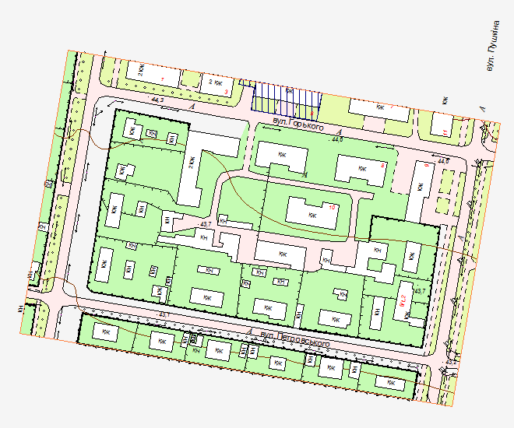

- умовні межі розподілу прибудинкової території;

Ломова З.П., 4-32-46

